HJ4050型焊接操作机


技

术

方

案
东 台 耀 强 机 械 制 造 有 限 公 司
无 锡 耀 强 机 械 制 造 有 限 公 司
DONGTAI YQM EC HANI CALMANU F A CTURECO. LTD
地址：无锡市凤宾路联东优谷39-716 网址：www.jsyqjx.com www.zgyqjx.com
传真：+86-0510-83717316 E-mail：13358106670@qq.com
工厂地址：东台市唐洋心红工业园 联系电话： 13358106670 15295444688
我公司专门针对一些不规则的工件而特殊设计的专用型产品，广泛应用于造船、化工、石化、建筑、锅炉及核电等行业。
下面主要针对筒体的纵缝和环缝的加工设备等方面的内容进行叙述：
一、设备组成：
- HJ4050型焊接操作机；
- HGZ-10A
- MZ -1000埋弧焊机
- 焊剂回收机
- NB500双脉冲气保焊机
二、主要设备的技术参数：
HJ4050型焊接操作机：
序号 | 项目 |  | 单位 | HJ4050
1 | 横臂升降行程 |  | mm | 4000
2 | 横臂伸缩行程 |  | mm | 5000
3 | 横臂导轨宽度 |  | mm | 25
4 | 立柱导轨宽度 |  | mm | 25
5 | 导向轮座支撑方式 |  |  | 矩形导轨（三面支撑）
5 | 横臂伸缩速度 |  | mm/min | 120-1200
6 | 驱动方式 |  |  | 齿轮齿条副
7 | 调速方式 |  |  | 变频无级调速
8 | 横臂伸缩电机功率 |  | kW | 大臂：0.55
9 | 横臂升降速度 |  | mm/min | 500
10 | 驱动方式 |  |  | 链轮链条副
11 | 立柱升降电机功率 |  | kW | 1.5
12 | 横臂前端承载能力 |  | kg | 200
13 | 控制线长度 |  | m | 15
14 | 设备结构型式 |  |  | 固定带回转
15 | 十字微调行程 | 上下 | mm | 100
15 | 十字微调行程 | 左右 | mm | 100
性能特点：
1、HJ3050型焊接操作机具有导向座受力好，导向轮接触面宽，传动较平稳可靠的优点。
2、该设备主要由立柱、横臂、导向装置、升降机构及爬梯护拦等组成。
3、立柱为长方形梁，矩形双导轨结构形式。立柱采用板材拼装成形，焊接后处理焊接内应力后再机加工。立柱与导向座夹紧方式为每根导轨均有三个面夹紧，较采用三角形导轨更为稳定可靠。
4、横臂同样采用板材拼装成形，矩形双导轨结构形式，焊接后回火处理再机加工，能够确保加工后的导轨直线度和设备运行的稳定性。
5、横臂的水平运动是由变频电机经专用蜗轮蜗杆+齿轮减速机驱动齿轮齿条实现的，其运动速度可根据焊接需要在一定范围内任意调节。
6、横臂及立柱均采用大截面矩形梁结构，确保其具有良好的刚性。导轨加工采用大型龙门铣加工，具有机加工变形量小，表面精度更高的优点。
7、焊臂前端装有电动十字调节机构,使焊枪对准需要焊接的焊缝位置，方便调整。焊臂一端放埋弧焊机头，另一端放气保焊机头这样可以根据要求不同选择不同的焊接方式。
8、立柱顶端为横臂升降机构，由交流制动电机带动蜗轮蜗杆减速机实现。采用蜗轮蜗杆以及交流制动电机双重保险装置。在导向装置上另设有棘轮棘条机构，当链条可能由于较大外力的冲击发生意外(设计的安全系数为10倍)，棘轮棘条机构会将导向座以及横臂锁死在立柱上，防止横臂坠落发生意外。
9、另有爬梯以及顶部护拦等附属装置，方便用户检修，并确保安全性。
10、送丝机头配套一只，为标准型号的。
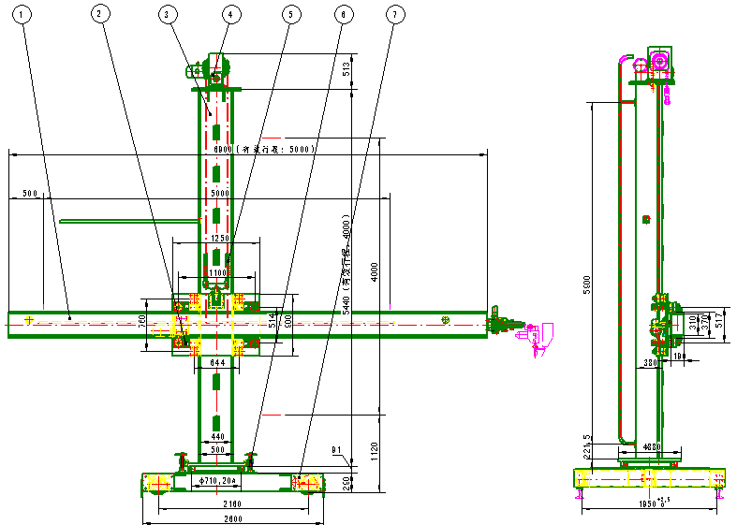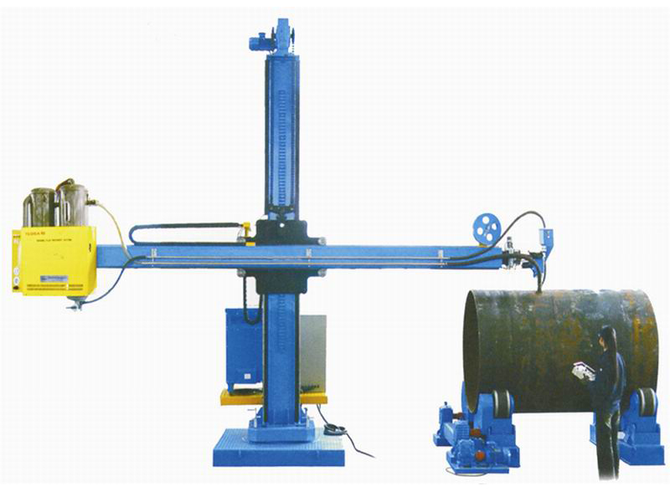
HGZ自调式滚轮架技术参数
序号 | 项目 | 单位 | 技术参数
1 | 设备结构型式 |  | 固定式
2 | 设备最大承载负荷 | KG | 5000 | 10000 | 40000 |  | 80000
3 | 适用工件范围 | MM | ￠250-2300 | ￠500-4200 | ￠600-4200 |  | ￠600-4200
4 | 橡胶滚轮直径 | MM | ￠250*100 | ￠300*120 | ￠400*120 |  | ￠500*120
5 | 金属轮 | MM | 2*￠244*20 | 2*￠294*25 | 2*￠394*40 |  | 2*￠494*60
6 | 滚轮线速度 | MM/MIN | 100-1000
7 | 配套电机功率 | KW | 0.75 | 1.1 |  | 3.0 |  | 4
8 | 橡胶滚轮调速方式 |  | 变频无极调速
9 | 控制线长 | M | 10
HGZ-10型自调式滚轮架由主动滚轮座和从动滚轮座配对使用，其中主动滚轮座和从动滚轮座之间的距离可以人工调节，支撑时视工件的长短而定。
主动滚轮座、被动滚轮座及安装底架等均为焊接件，所有焊缝按等强度焊缝缝要求进行焊接，焊后均进行退火热处理，去除焊接内应力和有效的防止焊接和热切削的变形。
两滚轮的中心距离是一定的，通过钳形架自动张开来满足大小工件的支撑需求，操作简单、实用、方便、可靠。如下图：
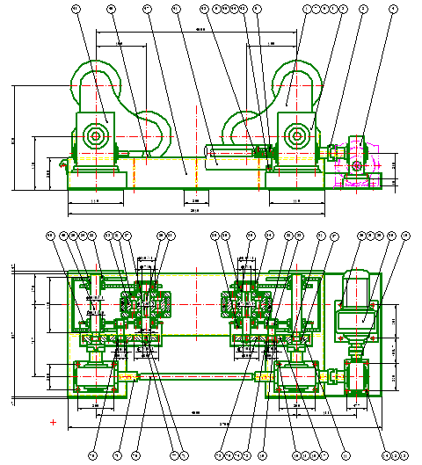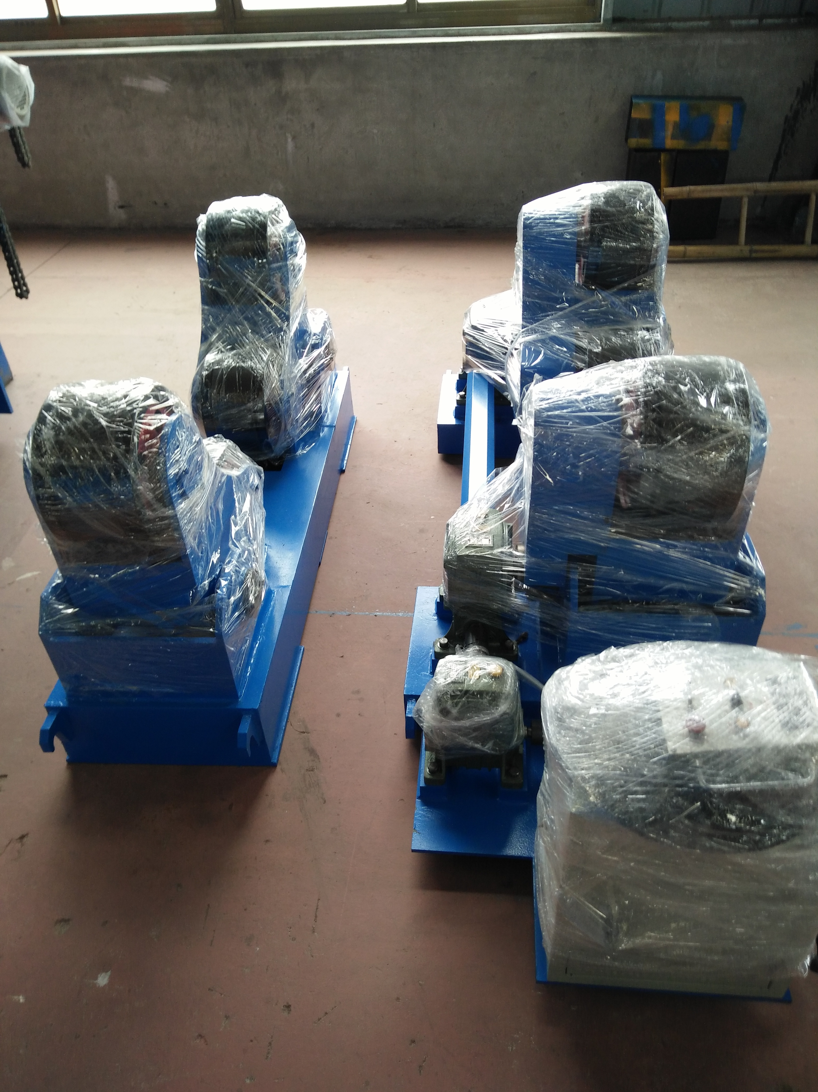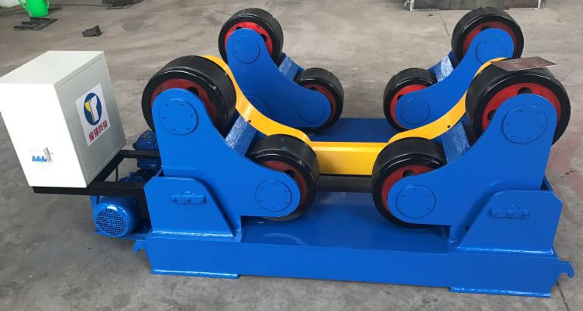
ZD7-1000IGDP采用国际先进逆变技术，电路简单，维修方便。独特的电路设计，具有多种输出特性，适用于多种焊接工艺。具有电压波动补偿电路，能有效补偿电网电压波动。
主要技术参数：
  - 焊接电源： ZD7-1000IGDP
  - 输入电压： 三相，380V，50Hz
  - 额定焊接电流（A）： 1000
  - 额定焊接电压（V）： 44
  - 电流调节范围（A）： 200-1000
  - 额定负载持续率： 100%
  - 空载电压(V)： 72
  - 额定输入电流（A）： 140
2.送丝机构和焊接机头结构紧凑，送丝及行走减速系统均采用了行星齿轮减速系统,输出效率高,力矩大,送丝稳定性高,焊缝质量好，成形美观。机头配置电动拖板，有效行程：100×100 mm，拖板配有转动十字节和焊枪夹持机构，以使焊枪能任意偏转角度。
主要技术参数：
  - 焊接速度： 25～170cm/h
  - 送丝速度： 20～200cm/min
  - 适用焊丝直径： φ3～φ5mm
  - 引弧方式： 刮擦、定点
焊剂回收、输送一体机：
焊剂回收、输送一体机
序号 | 项目 | 单位
1 | 设备型号 |  | YS-HS150A
 | 电机功率 | KW | 4
2 | 气源压力 | MPa | 0.2-0.8
3 | 最大回收量 | KG | 80
4 | 真空度 | KPa | 14.4
- 我厂生产YS—HS150A焊剂回收、输送机．是国内外金属结构件焊接行业中十字操作机．大型埋弧焊专机焊接过程中对未熔化的焊剂回收、输送进行往复使用。
- 本机集YS—FHS、YS—H焊剂回收机之精华。对本机行优化组合．解决了其它回收设备在十字操作机上和大型焊接机上所使用的不足，增加了回收距离和输送距离．确保了回收和输送效果，省时又省力是目前市场上十字操作机和大型埋弧焊焊接设备较为先进、理想的焊剂回收输送首选设备。
序号 | 部件名称 | 数量 | 主要组成 | 备注
1 | HJ4050型焊接操作机 | 1 | 底座、横臂结合件、立柱结合件、提升部件、导向座部件、十字调节部件等
2 | HGZ-10滚轮架 | 1 | 固定底座和滚轮电机减速机
3 | MZ-1000型数字化埋弧焊机 | 1 | 焊接电源、送丝机、控制盒、焊接电缆等
4 | 回收机 | 1
5 | 电气控制部件 | 1 | 主控制柜+远程控制盒
6 | 随机资料 | 1 | 产品使用说明书、变频器操作手册、合格证、发货清单、电气原理图等
四、验收规范：
验收依双方签定的《技术协议》标准验收。
五、主要设备报价（单价：万元）：
序号 | 部件名称 | 数量 | 单价  （万元） | 总价  （万元） | 备注
1 | HJ4050型焊接操作机（固定回转式） | 1 | 5.3 | 5.3 | 电动回转+8000
2 | HGZ-10A自调试滚轮架 | 1 | 1.85 | 1.85
3 | MZ-1000型数字化埋弧焊机 | 1 | 2.20 | 2.20
4 | 回收机 | 1 | 1.0 | 1.0
5 | NB-500 | 1 | 2.6 | 2.6 | 带水箱
备注：1、以上报价有效期1个月。
2、焊接操作机的设备结构形式供您选择。
3、以上报价设备含国内的现场安装，调试费用。其它费用另计。
六、主要设备交货期：
合同生效后 20天内发货。
七、设备质量承诺：
1、本公司加工制造的设备均适用相应的国家标准和企业标准。
2、本公司的产品制造应达到说明书中所列的技术要求和参数，并保证使用安全可靠。
- 公司免费派员到需方参与并指导设备的安装调试，直到合格并投入使用，并免费为需方培训设备操作人员及维修人员。
- 公司设备保修一年，在保修期内因非操作不当而造成的故障，本公司负责保修或更换。
- 设备运行超过保修期限的，我公司长期跟踪服务及维护。

